Спасибо за подсказки!

Доделку задания - см. в конце этого файла, то, что уже проверено было в прошлый раз - покрасил зеленым. - Это можно не смотреть. Просьба проверить то что после зеленого черным шрифтом.

Спасибо за подсказки. Маршруты роутинга исправил.

согласно рекомендациям.

Вот только есть вопросы:

1. Зачем делать на роутере провайдера:

**ip route 192.168.10.0 255.255.255.0 188.144.1.2**

**ip route 192.168.20.0 255.255.255.0 188.144.1.2**

**ip route 192.168.30.0 255.255.255.0 188.144.1.2**

**!**

**ip route 192.168.0.0 255.255.255.240 188.144.0.2**

Это же внутренние IP? Реально интернет провайдер не будет же их маршрутизировать? И не зачем же? Зачем же это нужно делать?

1. Еще вопрос еще до того, как я сделал списки доступов на роутере в офисе и настройку NAT, но, почему у меня уже пошли пинги к IP провайдера? Видимо только потому, что мы настроили на роутере ISP маршруты для локальных сетей офисов? - чего в реальной жизни не будет?
2. И забыл - как посмотреть маршруты в командами? Я настраивал маршруты через GUI в CPT.

Итого пока для начала попробовал настроить NAT на главном офисе на роутере справа.

Высылаю два pkt файла.

dz-nat3.pkt - итоговое состояние, когда уже настроен NAT на главном офисе (роутер справа на схеме).

Файл можно dz-nat3.pkt скачать тут:

<https://drive.google.com/file/d/1WUDHBGBpJBwi3V7u5wGPZ0UivhM_9rb3/view?usp=sharing>

dz-nat2.pkt - до настройки NAT. Почему идут пинги уже до IP интернет провайдера? Хотя NAT не настроен?

Файл dz-nat2.pkt скачать тут:

<https://drive.google.com/file/d/1N8bKMnb-X0IdqXHTeQov5Gh5yGWbidvx/view?usp=sharing>

Задание 1:

---

### Описание задания

Перед вами стоит задача сделать “внешнюю сеть” интернет-провайдера и создать для сетевых устройств доступность “внешнего мира”

В вашем распоряжении есть две сети:

*188.144.1.0/30 - интернет провайдер выделил данную сеть для подключения мини-офиса*

*188.144.0.0/30 - интернет провайдер выделил данную сеть для подключения главного офиса*

Необходимо подключить каждую из частей офиса подключить к интернет-провайдеру

### Требование к результату

- Вы должны отправить файл .pkt с выполненным заданием.

- К выполненной задаче добавьте скриншоты с доступностью “внешней сети” и ответы на вопросы.

### Процесс выполнения

1. Запустите программу Cisco Packet Tracer

2. В программе Cisco Packet Tracer загрузите предыдущую практическую работу.

3. Текущее физическое соединение между двумя маршрутизаторами необходимо разорвать.

4. Добавьте еще один маршрутизатор интернет-провайдера и соединить его с двумя другими.

5. Между всеми маршрутизаторами необходимо создать сетевую связность.

* **это все получилось, результаты:**

Настроил IP адреса и связанность.

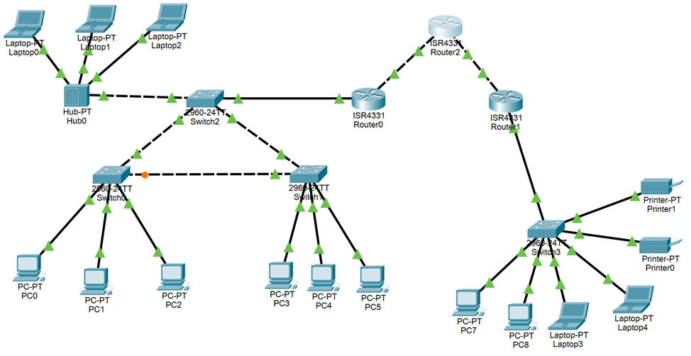

Настроил маршруты на роутере провайдера:

**ip route 192.168.10.0 255.255.255.0 188.144.1.2**

**ip route 192.168.20.0 255.255.255.0 188.144.1.2**

**ip route 192.168.30.0 255.255.255.0 188.144.1.2**

**!**

**ip route 192.168.0.0 255.255.255.240 188.144.0.2**

На роутере мини офиса:

**ip route 0.0.0.0 0.0.0.0 188.144.0.1**

На роутере главного офиса:

**ip route 0.0.0.0 0.0.0.0 188.144.1.1**

**Конфигруации роутеров**

Мини офис (роутер слева на схеме):

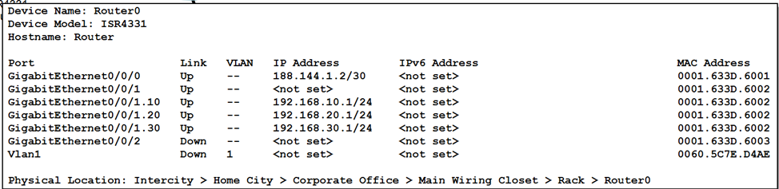

Роутер провайдера (посередине):

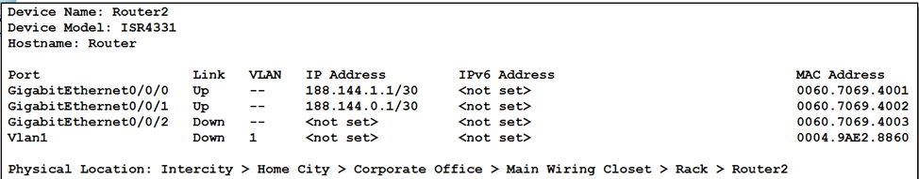

Роутер в главном офисе (справа):

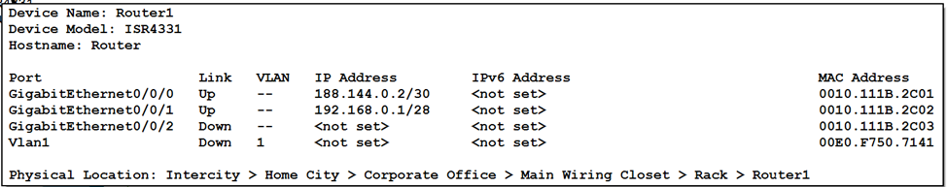

**Пинги идут между роутерами**

Идут пинги с роутера из мини офиса:

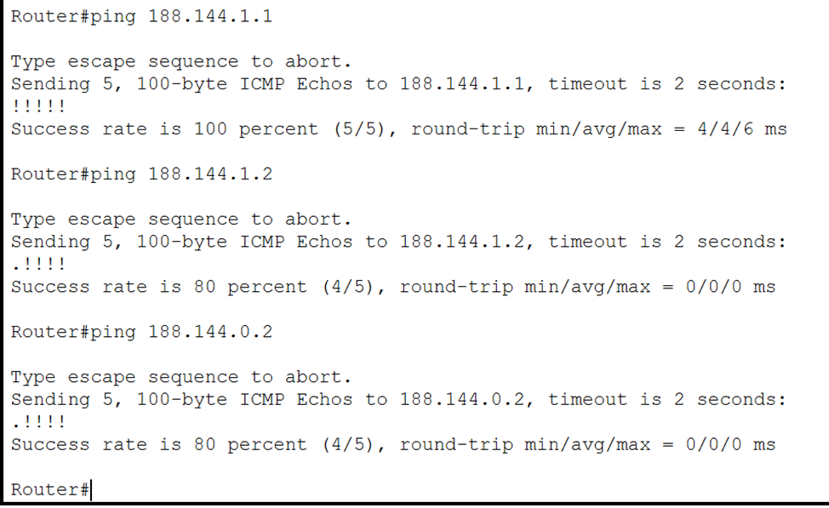

C офис главного пинг на офис мини на внешние IP:

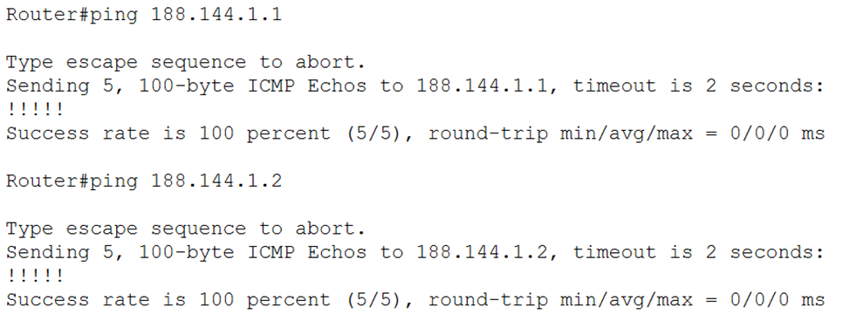

Итого есть связанность – пинги между внешними iP офисов через роутер провайдера идут.

Далее настроил NAT (PNAT) на главном офисе.

Пока только на главном, просьба проверить, если все ок - еще настрою и на мини офисе.

6. На каждом маршрутизаторе главного и мини-офиса настройте внутренние и внешние интерфейсы (inside, outside)

На роутере главного офиса (роутер справа) выполнил:

| Router#conf t  Enter configuration commands, one per line. End with CNTL/Z.  Router(config)#interface GigabitEthernet0/0/1  Router(config-if)#int GigabitEthernet0/0/0  Router(config-if)#ip nat outside  Router(config-if)#exit  Router(config)#int GigabitEthernet0/0/1  Router(config-if)#ip nat inside  Router(config-if)#exit  Router(config)#end  Router#  %SYS-5-CONFIG_I: Configured from console by console    Router#wr mem  Building configuration...  [OK]  Router# |
| --- |

7. На каждом маршрутизаторе создайте списки доступа сетей, которые будут транслироваться во “внешнюю сеть”

На роутере главного офиса выполнил:

| Router#en  Router#conf t  Enter configuration commands, one per line. End with CNTL/Z.  Router(config)#ip access-list standard MYLISTNAT  Router(config-std-nacl)#permit 192.168.0.0 0.0.0.15  Router(config-std-nacl)#end  Router#  %SYS-5-CONFIG_I: Configured from console by console |
| --- |

8. На каждом маршрутизаторе создайте NAT-трансляцию с помощью вышеуказанного access-листа.

На главном офисе выполнил:

| Router(config)#ip nat inside source list MYLISTNAT int GigabitEthernet0/0/0 overload |
| --- |

9. Проверьте доступность с любого конечного устройства доступность роутера интернет-провайдера, командой ping.

* работает, но, это работало и до настройки NAT.

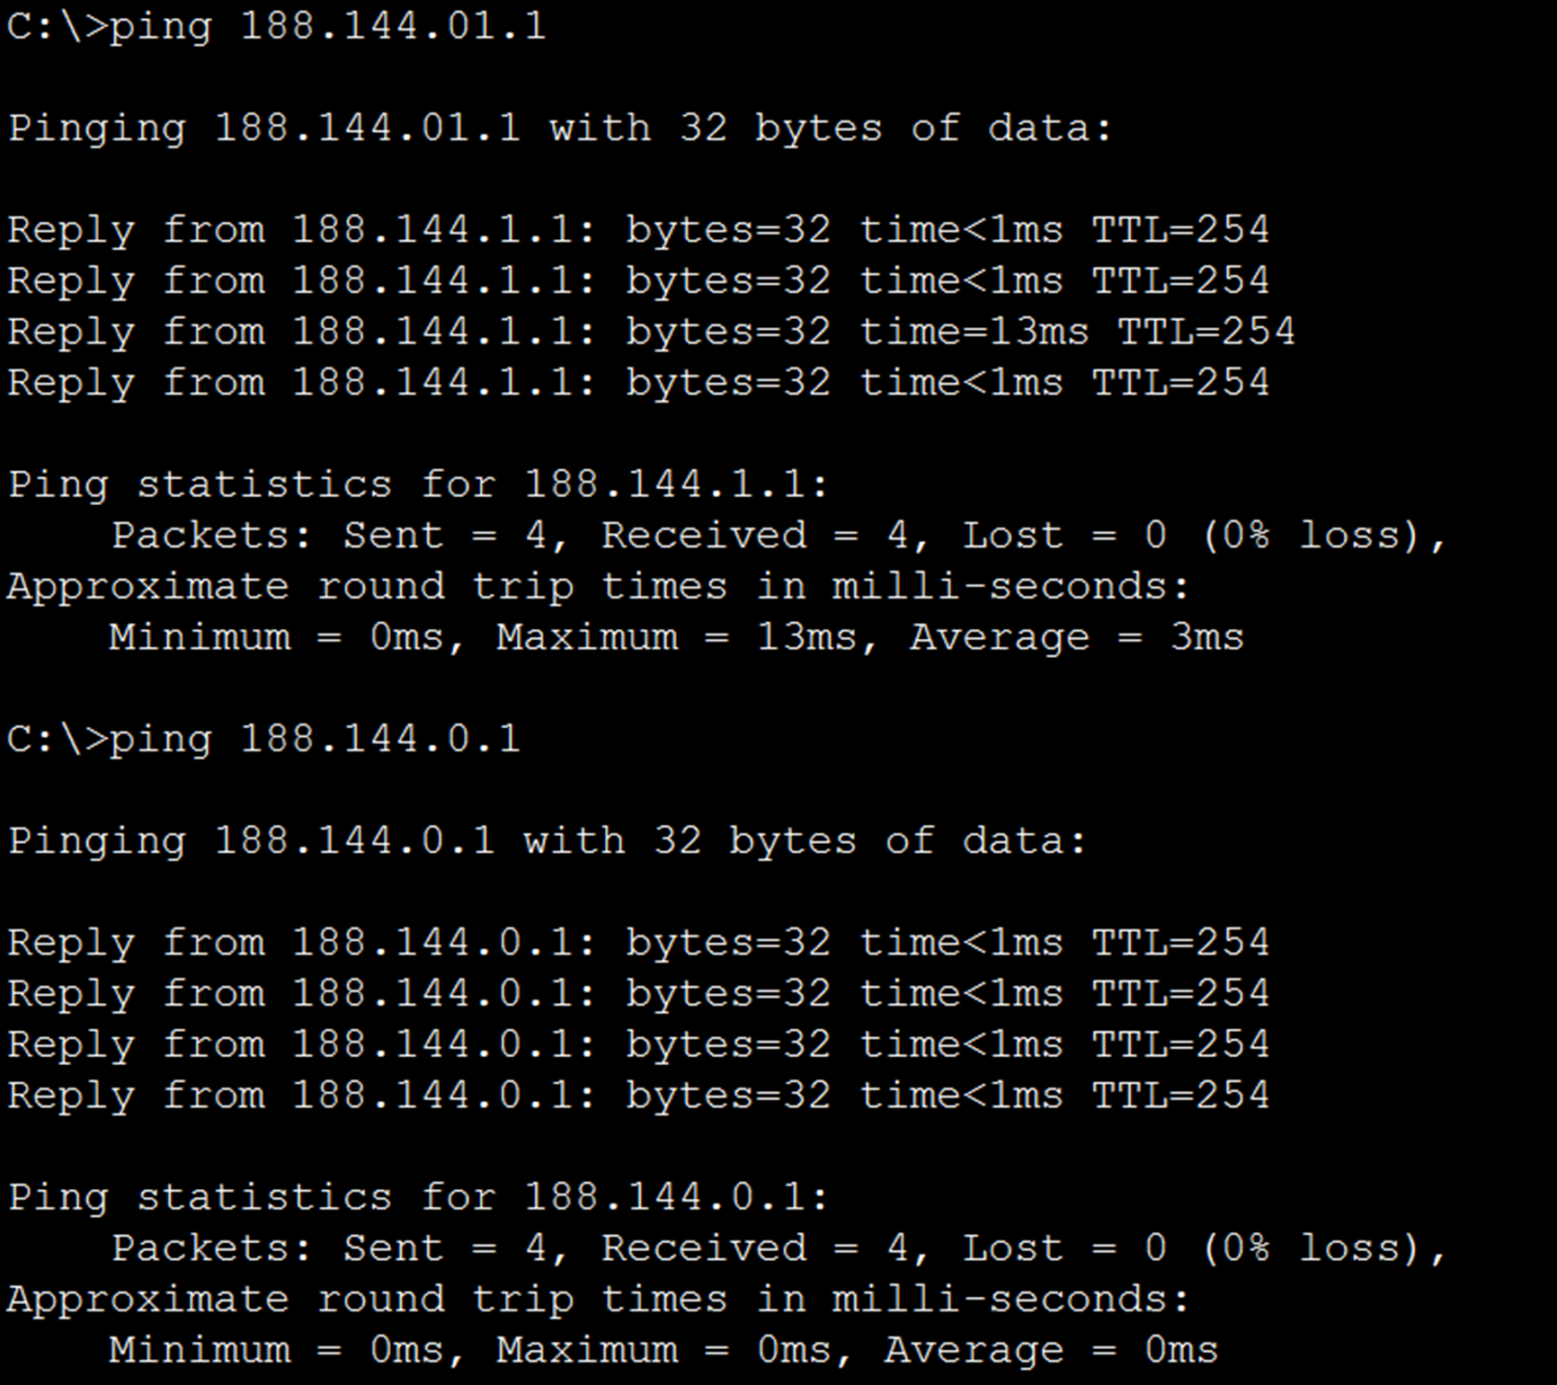

10. Во время проверки командой ping посмотрите на каждом роутере списки трансляции адресов. Сделайте скриншот.

Запустил пинги:

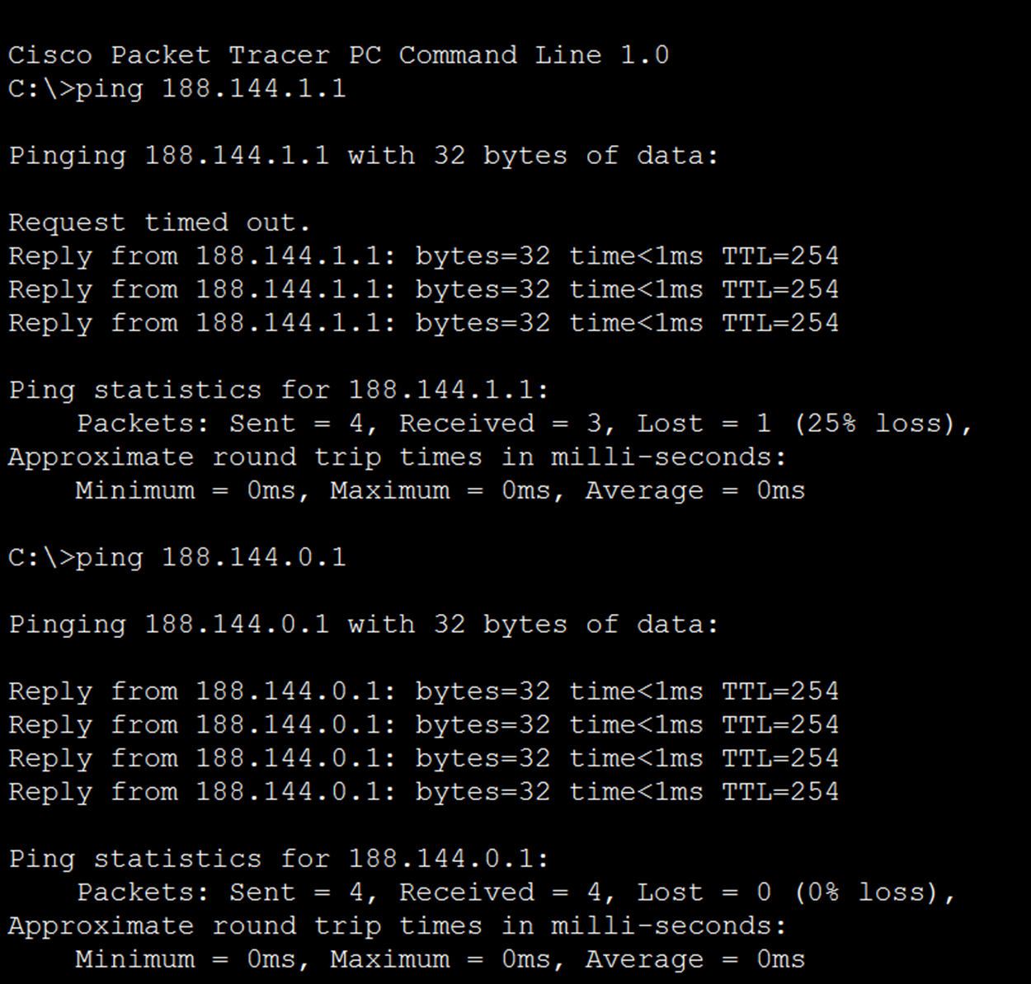

Увидел:

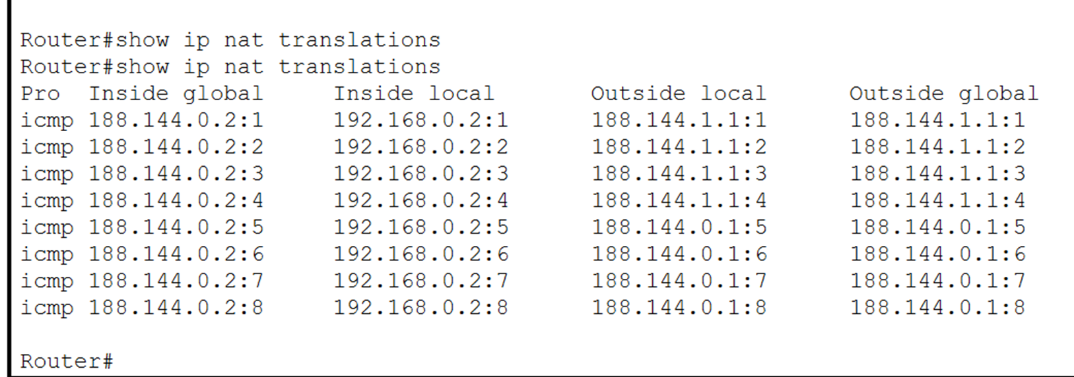

11. Ответ внесите в комментарии к решению задания в личном кабинете Нетологии

То что выше - уже было проверено ранее преподавателем.

—-----------------------------------------------------------------------

**То что ниже просьба проверить:**

—-----------------------------------------------------------------------

То что ниже еще не проверено:

Далее настроил роутер в мини офисе.

Выполнил все аналогично как в главном.

Вот что я выполнил на роутере в мини офисе (который слева):

| Router#conf t  Enter configuration commands, one per line. End with CNTL/Z.  Router(config)#int GigabitEthernet0/0/1.10  Router(config-subif)#ip nat inside  Router(config-subif)#exit  Router(config)#int GigabitEthernet0/0/1.20  Router(config-subif)#ip nat inside  Router(config-subif)#exit  Router(config)#int GigabitEthernet0/0/1.30  Router(config-subif)#ip nat inside  Router(config-subif)#exit  Router(config)#end  Router#  %SYS-5-CONFIG_I: Configured from console by console  Router#conf t  Enter configuration commands, one per line. End with CNTL/Z.  Router(config)#ip access-list standard MYLISTNAT  Router(config-std-nacl)#permit 192.168.10.0 0.0.0.255  Router(config-std-nacl)#permit 192.168.20.0 0.0.0.255  Router(config-std-nacl)#permit 192.168.30.0 0.0.0.255  Router(config-std-nacl)#end  Router#  %SYS-5-CONFIG_I: Configured from console by console    Router#wr mem  Building configuration...  [OK]  Router#conf t  Enter configuration commands, one per line. End with CNTL/Z.  Router(config)#ip nat inside source list MYLISTNAT int GigabitEthernet0/0/0 overload  Router(config)#exit  Router#  %SYS-5-CONFIG_I: Configured from console by console |
| --- |

Запустил пинги из миниофиса (пинги как шли ранее так и сейчас идут):

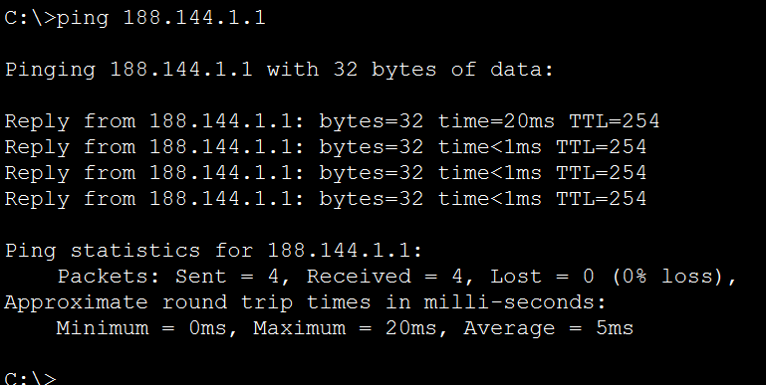

Трансляция заработала:

| Router#sh ip nat translations  Pro Inside global Inside local Outside local Outside global  icmp 188.144.1.2:1 192.168.30.11:1 188.144.1.1:1 188.144.1.1:1  icmp 188.144.1.2:2 192.168.30.11:2 188.144.1.1:2 188.144.1.1:2  icmp 188.144.1.2:3 192.168.30.11:3 188.144.1.1:3 188.144.1.1:3  icmp 188.144.1.2:4 192.168.30.11:4 188.144.1.1:4 188.144.1.1:4    Router#sh ip nat translations  Pro Inside global Inside local Outside local Outside global  icmp 188.144.1.2:1024 192.168.10.11:2 188.144.1.1:2 188.144.1.1:1024  icmp 188.144.1.2:1025 192.168.10.11:3 188.144.1.1:3 188.144.1.1:1025  icmp 188.144.1.2:1026 192.168.10.11:4 188.144.1.1:4 188.144.1.1:1026  icmp 188.144.1.2:1 192.168.10.11:1 188.144.1.1:1 188.144.1.1:1 |
| --- |

Прилагаю файл pkt4 файл с последними изменениями.

<https://drive.google.com/file/d/1A61mrsgM-38psEat6jL0AvkWauqk8uvO/view?usp=sharing>

2е задание.

Добавил веб сервер в мини офисе с ip 192.168.10.20

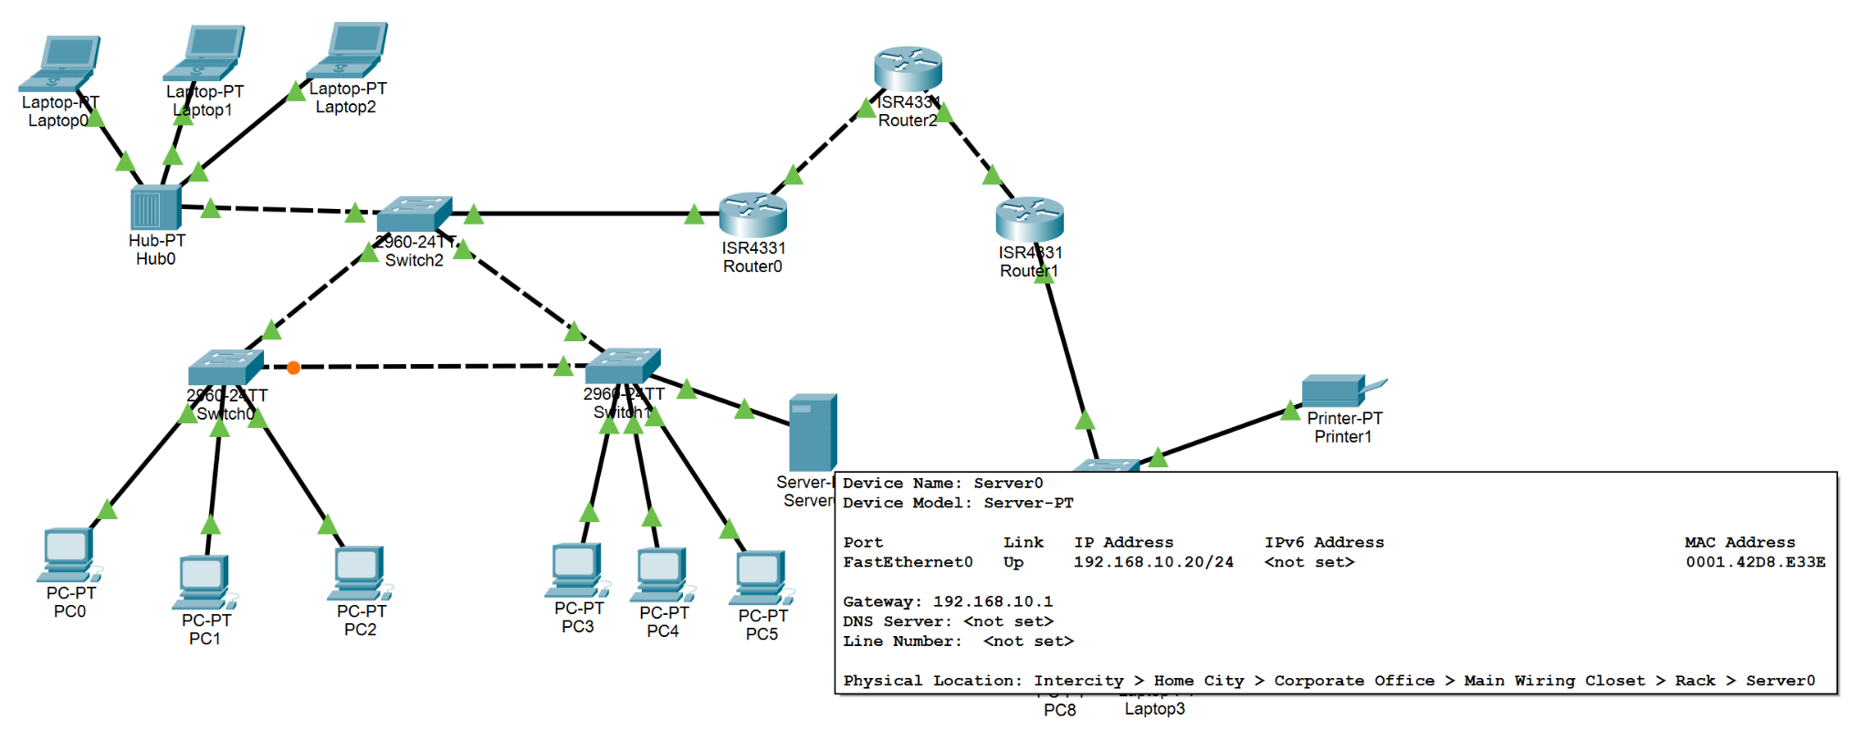

Настроил на нем Web сайт.

Проверил сайт доступен с другого ПК в этом вилане:

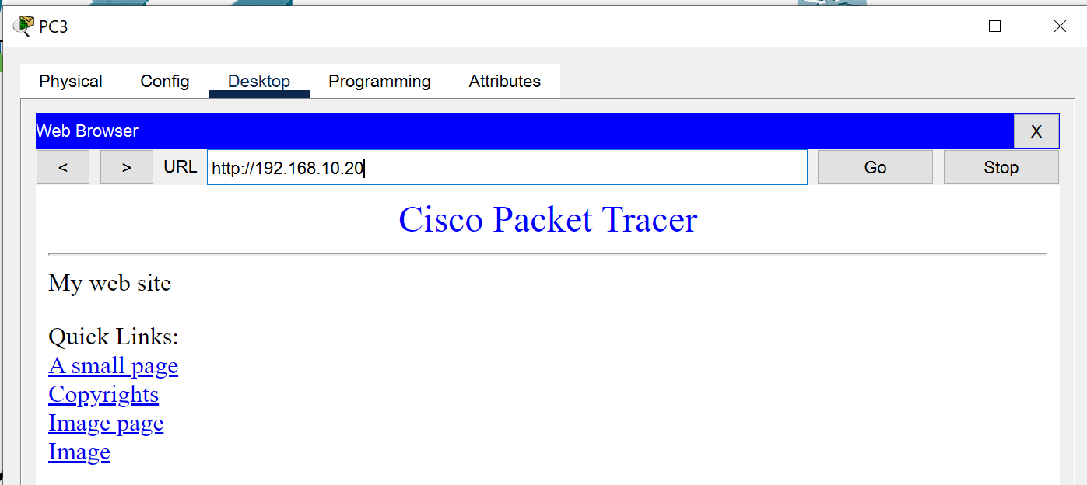

Настроил статический NAT на роутере в мини офисе:

| Router(config)#ip nat inside source static 192.168.10.20 188.144.1.2  Router(config)#int GigabitEthernet0/0/1.10  Router(config-subif)#ip nat inside  Router(config-subif)#exit  Router(config)#int GigabitEthernet0/0/0  Router(config-if)#ip nat outside  Router(config-if)#exit |
| --- |

Проверил доступ к сайту по внешнему IP из главного офиса:

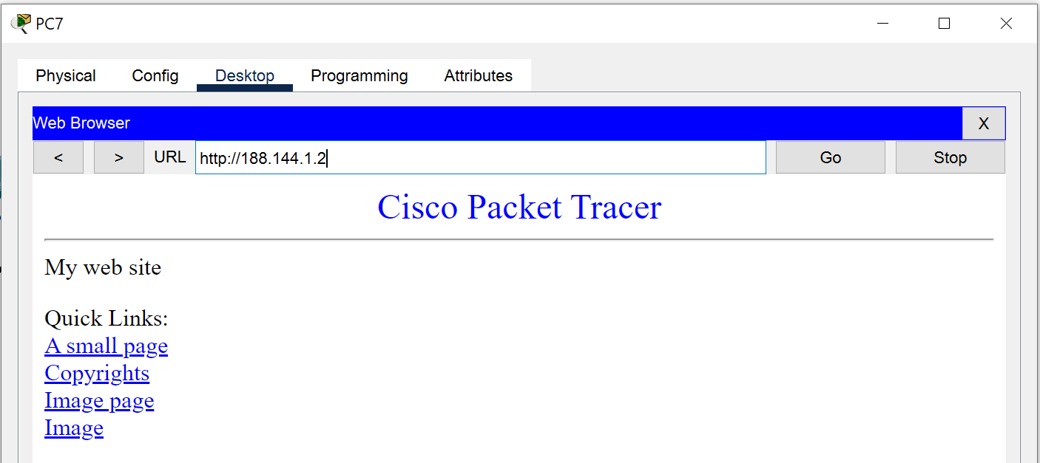

Все ок.

Итого схема такая:

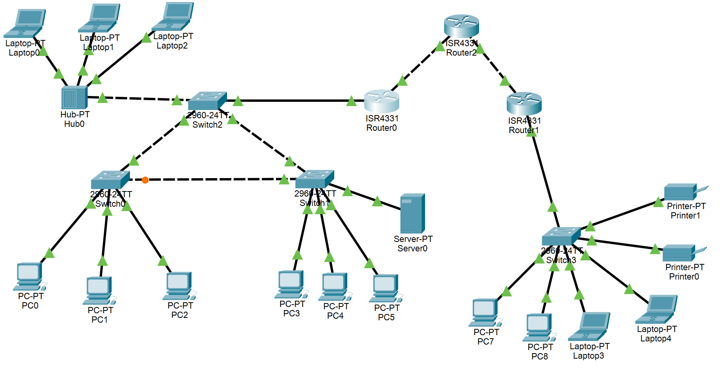

pkt файл с web сервисом:

<https://drive.google.com/file/d/1gf7jqC-dtJEclXFzUQLPCwZIAdcQqeHA/view?usp=sharing>